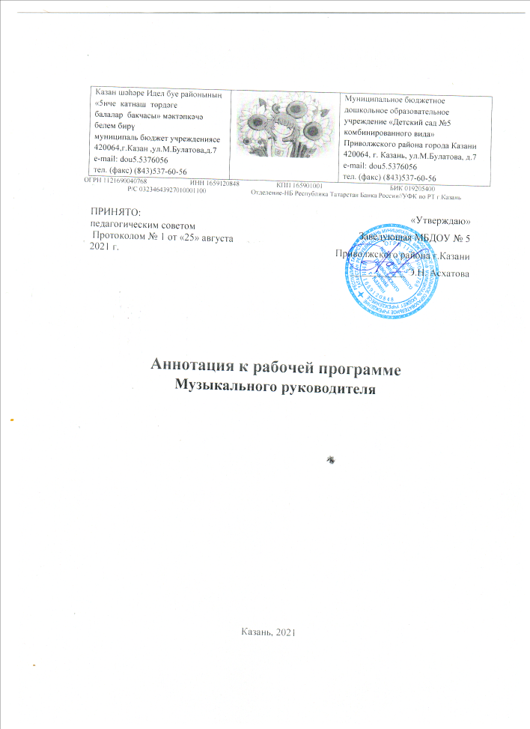

Казан шәhәре Идел буе районының  «5нче катнаш төрдәге  балалар бакчасы» мәктәпкәчә  белем бирү  муниципаль бюджет учреждениясе  420064,г.Казан ,ул.М.Булатова,д.7  e-mail: dou5.5376056  тел. (факс) (843)537-60-56 |  | Муниципальное бюджетное дошкольное образовательное учреждение «Детский сад №5 комбинированного вида»  Приволжского района города Казани  420064, г. Казань, ул.М.Булатова, д.7  e-mail: dou5.5376056  тел. (факс) (843)537-60-56
ОГРН 1121690040768 ИНН 1659120848 КПП 165901001 БИК 019205400
Р/С 03234643927010001100 Отделение-НБ Республика Татарстан Банка России//УФК по РТ г.Казань

ПРИНЯТО:  педагогическим советом  Протокол № 1  от «27» августа 2021 г. | «Утверждаю»  Заведующая МБДОУ № 5  Приволжского района г.Казани  ___________ Э.Н. Асхатова

Аннотация к рабочей программе
Музыкального руководителя

Казань, 2021

Цель программы - музыкально-творческое развитие детей в процессе музыкальной деятельности: музыкально-ритмических движений, инструментального музицирования, пения, слушания музыки, музыкально-игровой деятельности (пляски, игры, хороводы). Основной задачей является введение ребенка в мир музыки с радостью и улыбкой. Эта задача - главная для детей всех возрастных групп, поскольку она не дает ребенку чувствовать себя некомпетентным в том или ином виде деятельности. Задачи программы:
- Подготовить детей к восприятию музыкальных образов и представлений;
- Заложить основы гармонического развития (развитие слуха, внимания, движения, чувства ритма и красоты мелодий, развитие индивидуальных музыкальных способностей); 3. Приобщить детей к русской народно-традиционной и мировой музыкальной культуре; 4. Подготовить детей к освоению приемов и навыков в различных видах музыкальной деятельности адекватно детским возможностям;
- Развивать коммуникативные способности (общение детей друг с другом, творческое использование музыкальных впечатлений в повседневной жизни);
- Познакомить детей с многообразием музыкальных форм и жанров в привлекательной и доступной форме.

Раздел «Слушание музыки» - ознакомление с музыкальными произведениями, их запоминание, накопление музыкальных впечатлений;
  - развитие музыкальных способностей и навыков культурного слушания музыки;
  - развитие способности различать характер песен, инструментальных пьес, средств их выразительности;
  - формирование музыкального вкуса.
Раздел «Пение» - формирование у детей певческих умений и навыков - обучение детей исполнению песен на занятиях и в быту, с помощью воспитателя и самостоятельно, с сопровождением и без сопровождения инструмента.
  - развитие музыкального слуха, т. е. различение интонационно точного и неточного пения, звуков по высоте, длительности, слушание себя при пении и исправление своих ошибок.
  - развитие певческого голоса, укрепление и расширение его диапазона.
Раздел « Музыкально-ритмические движения» - развитие музыкального восприятия, музыкально-ритмического чувства и в связи с этим ритмичности движений.
  - обучение детей согласованию движений с характером музыкального произведения, наиболее яркими средствами музыкальной выразительности, развитие пространственных и временных ориентировок.
  - обучение детей музыкально-ритмическим умениям и навыкам через игры, пляски и упражнения.
  - развитие художественно-творческих способностей.
Раздел «Игра на детских музыкальных инструментах»
  - совершенствование эстетического восприятия и чувства ребенка;
  - становление и развитие волевых качеств: выдержка, настойчивость, целеустремленность, усидчивость;
  - развитие сосредоточенности, памяти, фантазии, творческих способностей, музыкального вкуса;
  - знакомства с детскими музыкальными инструментами и обучение детей игре на них;
  - развитие координации музыкального мышления и двигательных функций организма.
Раздел «Пляски, игры, хороводы»
  - развивать способность к песенному, музыкально-игровому, танцевальному творчеству, к импровизации на инструментах;
  - развивать способность творческого воображения;
  - проводить театрализованную игру и музыкальную игру-драматизацию;
  - способствовать активизации фантазии ребенка, стремлению к достижению самостоятельно поставленной задачи, к поискам форм для воплощения своего замысла;
  - придавать игре форму художественной театральной деятельности (дети принимают участие в подготовке спектакля как актеры, оформители сцены).
Рабочая программа (далее – Программа) – нормативный документ, определяющий объем, порядок, содержание изучения образовательных областей конкретной возрастной группы, основывающийся на федеральном государственном образовательном стандарте. Программа разрабатывается педагогами ДОУ в соответствии с Федеральным государственным образовательным стандартом дошкольного образования (далее ФГОС ДО), основной образовательной программой ДОУ с учетом Примерной основной образовательной программы дошкольного образования.
Рабочая программа состоит из обязательной части и части, формируемой участниками образовательных отношений.
Часть, формируемая участниками образовательных отношений, спроектирована с учетом особенностей ДОУ, образовательных потребностей и запросов воспитанников и их родителей.
Программа разработана в части, формируемой участниками образовательных отношений, с учетом парциальных программ:
- Программа «Ладушки», разработанная петербургскими педагогами И.М.Каплуновой и И.А.Новоскольцевой. Данная программа музыкального воспитания дошкольников является уникальной, детально разработанной программой, охватывающей все сферы музыкального развития в детском саду. Она отличается светлым, радостным, игровым подходом к проблеме «ребенок и музыка».
Основная цель программы «Ладушки»: развитие музыкальных и творческих способностей детей, позволяющих органично включиться в различные виды продуктивной деятельности.
Задачи программы «Ладушки»:
- Подготовить детей к восприятию музыкальных образов и представлений.
- Заложить основы гармоничного развития (развития слуха, внимания, движения, чувства ритма и красоты мелодии, развитие индивидуальных музыкальных способностей).
- Приобщить детей к русской народно-традиционной и мировой музыкальной культуре.
- Подготовить детей к освоению приемов и навыков в различных видах музыкальной деятельности адекватно детским возможностям.
- Развивать коммуникативные способности (общение друг с другом, творческое использование музыкальных впечатлений в повседневной жизни).
- Познакомить детей с многообразием музыкальных форм и жанров в привлекательной и доступной форме.
Организация деятельности взрослых и детей по реализации и освоению Программы музыкального воспитания осуществляется в двух основных моделях организации образовательного процесса — совместной деятельности взрослого и детей, и самостоятельной деятельности детей.
Важным условием реализации рабочей программы является формирование необходимой материальной базы и развивающей предметной среды. Необходимо обеспечить такие условия, в которых использование разнообразного наглядного, дидактического материала, атрибутов, музыкальных инструментов, костюмов и т.д. позволяло бы более полно раскрывать творческие способности воспитанников, лучше воспринимать и усваивать предлагаемый материал.
Весь курс данной программы представляет собой единую систему взаимосвязанных тем, которые последовательно, поэтапно, по мере взросления детей усложняются.
Рабочая программа является модулем образовательной программы дошкольного образования (далее ООП ДО) дошкольного образовательного учреждения, реализующего программы дошкольного образования.
Основные функции Программы:
- нормативная: Программа является документом, обязательным для выполнения в полном объеме;
- целеполагания: Программа определяет цели и задачи образовательных областей; - содержательная: Программа фиксирует состав образовательных элементов, подлежащих усвоению воспитанниками, а также степень их трудности;
- процессуальная: Программа определяет логическую последовательность усвоения элементов содержания, организационные формы, методы, средства и условия; - методическая: Программа определяет пути достижения результатов освоения ООП ДО.
Цель – создание социальных ситуаций развития ребенка и развивающей предметнопространственной среды, обеспечивающих позитивную социализацию, мотивацию и поддержку индивидуальности детей. Программа направлена на развитие самостоятельности, творческих способностей, социальной уверенности и ценностных ориентаций, определяющих поведение, деятельность и отношение ребенка к миру.
Задачи образовательной деятельности с детьми дошкольного возраста:
- -развитие предпосылок ценностно-смыслового восприятия и понимания произведений искусства;
- становление эстетического отношения к окружающему миру;
- формирование элементарных представлений о видах искусства;
- восприятие музыки, художественной литературы, фольклора;
- стимулирование сопереживания персонажам художественных произведений; - реализация самостоятельной творческой деятельности детей (музыкальной).
- развитие музыкально-художественной деятельности;
- приобщение к музыкальному искусству;
- развитие воображения и творческой активности;
- приобщение ребенка к культуре своей страны и воспитание уважения к другим народам и культурам.
В соответствии с ФГОС ДО, Примерной основной образовательной программой дошкольного образования Программа построена на следующих принципах:
- уважение личности ребенка;
- построение образовательной деятельности на основе индивидуальных особенностей каждого ребенка в музыкальной деятельности, при котором сам ребенок становится активным в выборе содержания своего образования, становится субъектом образования;
- содействие и сотрудничество детей и взрослых, признание ребенка полноценным участником (субъектом) образовательных отношений;
- поддержка инициативы детей в музыкальных видах деятельности;
- сотрудничество с семьей в ходе освоения детьми;
- приобщение детей к социокультурным нормам, музыкальным традициям семьи, общества и государства;
- формирование познавательных интересов и познавательных действий ребенка в различных видах музыкальной деятельности.
Подходы к формированию Программы:
- Личностно- ориентированный подход
- Деятельностный подход
- Индивидуальный подход
- Компетентностный подход
- Культурологический подход
- Гуманитарный подход
- Возрастной подход
Настоящая программа описывает курс подготовки по музыкальному развитию детей дошкольного возраста от 3 - 7 лет. Реализация данной программы осуществляется через фронтальную и индивидуальную работу, совместную и непрерывную образовательную деятельность педагогов с детьми, в режимных моментах.
В целевом разделе Программы описаны особенности контингента детей и родителей групп ДОУ (составлен социальный паспорт групп ДОУ). Возрастные и индивидуальные особенности контингента детей каждой возрастной группы позволяет педагогу строить образовательную деятельность на адекватных возрасту формах работы с детьми. Основной формой работы с дошкольниками и ведущим видом их деятельности является игра.
В содержательном разделе прописаны задачи и результаты образовательной деятельности всех возрастных категорий детей дошкольного возраста.
Программа включает в себя следующие разделы:
- «Слушание»;
- «Пение»;
- «Музыкально-ритмические движения».
Содержание Программы реализуется в различных видах деятельности:
- игровая,
- коммуникативная (общение и взаимодействие со взрослыми и сверстниками),
- познавательно-исследовательская (исследования объектов окружающего мира и экспериментирования с ними),
- восприятие художественной литературы и фольклора,
- музыкальная (восприятие и понимание смысла музыкальных произведений, пение, музыкально-ритмические движения, игры на детских музыкальных инструментах) - двигательная (овладение основными движениями) формы активности ребенка.
Программа направлена: на создание условий развития детей дошкольного возраста, открывающих возможности позитивной социализации ребёнка, его личностного развития, развития инициативы и творческих способностей на основе сотрудничества со взрослыми и сверстниками и соответствующим дошкольному возрасту видам деятельности; на создание развивающей образовательной среды, которая представляет собой систему
условий социализации и индивидуализации детей; на решение задач федерального государственного стандарта дошкольного образования:
- охраны и укрепления физического и психического здоровья детей, в том числе их эмоционального благополучия;
- обеспечения равных возможностей полноценного развития каждого ребёнка;
- создания благоприятных условий развития детей в соответствии с его возрастными и индивидуальными особенностями и склонностями развития способностей и творческого потенциала каждого ребёнка как субъекта отношений с самим собой, другими детьми, взрослыми и миром;
- объединения обучения и воспитания в целостный образовательный процесс на основе духовно-нравственных и социокультурных ценностей и принятых в обществе правил и норм поведения в интересах человека, семьи, общества;
- формирования общей культуры личности детей, в том числе ценностей здорового образа жизни, развития их социальных, нравственных, эстетических, интеллектуальных, физических качеств, инициативности, самостоятельности и ответственности ребёнка, формирования предпосылок учебной деятельности;
- формирования социокультурной среды, соответствующей возрастным, индивидуальным, психологическим и физиологическим особенностям детей;
- обеспечения психолого-педагогической поддержки семьи и повышения компетентности родителей (законных представителей) в вопросах развития и образования, охраны и укрепления здоровья детей.
Особенностью организации образовательной деятельности является ситуационный подход. Основной единицей образовательного процесса выступает образовательные ситуации, побуждающие детей применять свои знания и умения, активно искать новые пути решения возникшей в ситуации задачи, проявлять эмоциональную отзывчивость.
Многообразие методов и приемов, используемых в воспитательно-образовательном процессе, позволяют решить основные задачи, связанные с созданием условий по укрелению физического и психического здоровья детей, развитием индивидуальности, коммуникативной культуры и социальной активности ребенка в коллективной творческой деятельности, интеллектуальных способностей, воспитанием любви к природе.

